Сквер «Академический» в Троицке приведут в порядок
24.06.2019

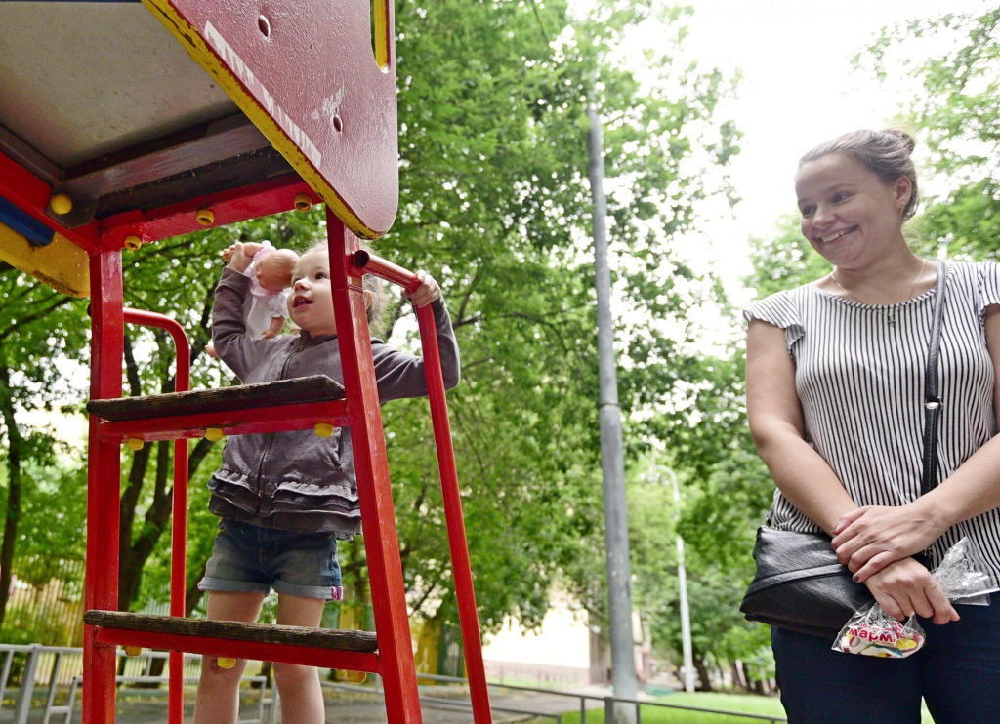
Сквер «Академический» в Троицке приведут в порядок. Фото: архив
Территорию сквера «Академический» в городском округе Троицк приведут в надлежащее состояние до 1 июля 2019 года.
— Ремонт знакового объекта находится на завершающей стадии. Специалисты работают над устройством дорожно-тропиночных сетей и игровых зон для времяпровождения детей на свежем воздухе. Кроме того, на территории сквера отремонтируют контейнерный площадки, — рассказал начальник отдела благоустройства администрации городского округа Троицк Павел Ходырев.
Он уточнил, что к работам приступили 6 июня. В ремонте задействовали специальную технику. Помимо этого, к работам по благоустройству привлекли 50 человек.

Адрес страницы: http://tinao.mos.ru/presscenter/news/detail/8172749.html
Префектура Троицкого и Новомосковского административных округов города Москвы

